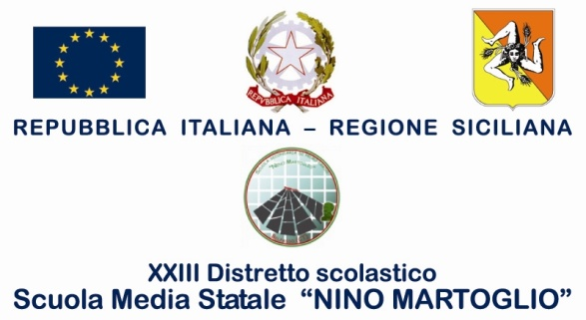

COMUNICAZIONE N. 81
AL PERSONALE DELLA SCUOLA
AI GENITORI E AGLI ALUNNI

Oggetto: Vacanze natalizie

Si comunica che le vacanze natalizie avranno inizio giorno 22/12/2016 (Giovedì) e si concluderanno giorno 06/01/2017 (Venerdì)
Le lezioni riprenderanno regolarmente giorno 09/01/2017(Lunedì)

Giorno 21/12/2016 le lezioni si svolgeranno regolarmente fino alle ore 12,00, mentre le lezioni relative ai corsi pomeridiani ad indirizzo musicale verranno sospese.

A tutto il personale, agli alunni e alle loro famiglie la scuola rivolge i più cari Auguri per un sereno Natale e un buon Anno Nuovo.

I Sigg. proff. che leggeranno la presente sono pregati di farne prendere nota agli alunni perché ne informino le famiglie.

Belpasso, 15/12/2016

F.to* Il Dirigente Scolastico
Prof.ssa Anna Spampinato
( *Firma autografa omessa ai sensi dell’art. 3, comma 2, del D.L.vo n. 39/93)

